商工労働部
（9月7日15時00分時点）

商工労働部関係施設の被害状況
■本庁関係
・エルおおさか
一時的に停電発生 ⇒ 復旧済
・クリエイションコア東大阪
雨漏り（執務室南側窓、女子トイレ、展示場西側搬入口、展示場南側壁）
倒木４本
■出先機関
・マイドームおおさか
外壁のタイルの一部が落下
・計量検定所
強風による大阪生駒線歩道上の案内板の傾き
・大阪産業技術研究所 和泉センター
職員駐車場に駐車していた車の後部ガラス破損
第2実験棟２F、通路ドアガラス破損
第5実験棟裏側の樹木が根元から傾き
所内裏側（職員駐車場付近）の複数の倒木
北側未利用地の北側 フェンス近くの複数の倒木
・大阪産業技術研究所 森之宮センター
多目的運動場のプレハブ倉庫の倒壊
応用研究棟の窓側外に設置したプラスチック板の破損
一部樹木の枝の損傷
正面玄関の扉に風雨が一部侵入
・東大阪高等職業技術専門校
正門の門扉倒れ ⇒ 復旧済
喫煙場所の庇破損
１階廊下の雨漏り
屋上設置の機械ＣＡＤ教室空調室外機が転倒
人材開発センターの看板落下
隣接会社の看板が倒れてグラウンドネットが破損
・南大阪校高等職業技術専門校
１階 本館の倉庫の床が水浸し
複数の部屋で雨漏りを確認
３階 情報通信科のパソコン室のコンピュータ等が雨吹き込みによる濡れ
実習棟の多目的室天井ボードが二箇所変形、天井の水漏れ
屋外設置の給湯器化粧カバー外れ
電気主任技術科の空調機器のコントローラー伝送異常
人材開発センターにおいて水漏れ
・障害者職業能力開発校
教室上部（ＣＡＤ技術科）のかさ木が脱落して落下
エキスパンションジョイントのカバーの脱落
・芦原高等職業技術専門校
停電発生 ⇒ 復旧済
・北大阪高等職業技術専門校
西側フェンスでゆがみ ⇒ 応急措置済
・夕陽丘校
消火用補給水槽天板がない
６階の和室、６０１号の冷暖房が使用不可能
３階ホールの空気清浄機が使用不可能
エントランスホール（建物内）で雨漏り

■その他施設
・上汐会館
家内労働センター所有の物置が破損
・港湾教育訓練センター
４階部分ガラス破損
掲示板ガラス破損（ポリテク所有分）
揚荷装置運転台屋根破損（ポリテク所有分）
・オオサカサンパレス
正面入口近くの窓ガラスが破損
駐車場周辺の木が転倒
設備機器（冷却塔にあるカバー）が転倒

商工労働部に関係する企業・団体の被害状況
■関係機関からの被害情報収集 ⇒ 別添参照
商工会・商工会議所（132件）、よろず支援拠点（1件）、ｸﾘｴｲｼｮﾝｺｱ東大阪（14件）、中小企業団体中央会（2件）、商店街振興組合等（34件）
施設・設備等の破損の被害報告が多く、加えて、企業活動への影響も報告されている。
例．食品卸売業：倉庫の停電で乳製品がダメになった。
停電で操業・営業できない。停電により飲食店等の在庫や材料に被害が出ている。
信号消灯で渋滞しており、指定時間に配達できないなど、業務に支障が出ている。

■商店街関係
以下、アーケード看板の破損、アーケードの損傷、照明の落下等との報告あり
現時点では営業活動に大きな支障ありとの報告は受けていない。
・千日前道具屋筋商店街振興組合（中央区）：アーケード看板が損傷【写真添付あり】
・繁栄商店街振興組合（港区）：アーケード一部損傷
・堺東中瓦町商店街振興組合（堺市）：アーケード看板、壁等が損傷
・旭通商店街振興組合（守口市）：アーケードパネルが崩落【写真添付あり】
※他の商店街でも、アーケードの破損や照明器具の落下などの情報あり。現在、情報収集中。

■国際ビジネス・企業誘致関係
以下、いずれも現時点で把握する範囲では被害なし。
・堺・泉北臨海コンビナート【石油製品・石炭製品製造業/化学工業】
・テクノステージ和泉 【製造業】
・津田サイエンスヒルズ【製造業】
・泉佐野丘陵部府有地（民活地）【太陽光発電事業】

■ライフサイエンス関係
以下、いずれも現時点で把握する範囲では被害なし。
・国際文化公園都市（彩都）
・北大阪健康医療都市（健都）

（別添）商工会・商工会議所等からの情報

１ 商工会・商工会議所等 本体
商工会・商工会議所名 | 被害把握状況
島本町商工会 | 駐輪場の屋根破損
阪南市商工会 | 屋上の空調室外機が行方不明、雨漏り
豊中商工会議所 | 停電。復旧の見込み無し。ガラス割れ
高槻商工会議所 | 祠の屋根が飛ぶ、樹木の折損
東大阪商工会議所 | 屋上看板落下。ガラス割れ。水漏れ・雨漏り
高石商工会議所 | ３階会議室が風雨で浸水
泉大津商工会議所 | 屋上建屋破損、アルミ障壁倒壊
岸和田商工会議所 | 看板破損。倉庫の扉壊れ。水漏れ・雨漏り
貝塚商工会議所 | 窓ガラス破損、街路灯破損
大阪商工会議所 | 屋上の空調関係機器の破損。街路樹が倒れて歩道を閉塞

２ 事業者関係
商工会・商工会議所名 | 被害把握状況
複数の商工会・商工会議所 | 看板、店頭のテント生地、屋根瓦、シャッター等の損壊情報多数
岸和田商工会議所 | 食品卸売業：倉庫の停電で乳製品がダメになった
岸和田、豊中、箕面、高石、和泉、泉大津、泉佐野商工会議所、岬町商工会 | 停電で操業・営業できない  停電により飲食店等の在庫や材料に被害が出ている
豊中商工会議所 | 豊中市南部の神崎川沿いの被害は大阪北部地震よりもひどい
東大阪商工会議所 | 工場の屋根一部破損の情報が２件寄せられた
大阪商工会議所 | 住之江区内の商店街でアーケードに穴があいている
大東商工会議所 | 営業を取りやめている事業所が見られる
茨木商工会議所 | 火災共済の適用に関する問い合わせが数件来ている
羽曳野市商工会 | 店舗の屋根の修理費のため、マル経融資の相談あり
藤井寺市、羽曳野市商工会 | 信号消灯で渋滞しており、指定時間に配達できないなど、業務に支障が出ている

３ ものづくり支援課（ｸﾘｴｲｼｮﾝｺｱ東大阪）が把握した被害状況
被害把握状況
1：復旧作業のため展示会出展を取りやめ
2：建屋・屋根等の被害（稼働への影響なし）
3：停電の影響か電話不通
4：海外拠点からの帰国時、関空から中部国際空港着便へ変更。日程も１日延びた
5：顧客からの預かり品が飛来物で損傷し、お客様対応に追われている（操業は通常どおり）
６：工場の屋根が飛ばされた
７：事務所の屋根がめくれた。工場の木が倒れたので撤去作業中
８：工場の屋根がめくれたので修復中
９：倉庫に保管している木が倒れ修復中
10：9/4昼～夜稼働を停止。窓ガラスが数枚割れ、浸水。社用車が損傷
11：工場屋上の排気ダクトが飛ばされ、工場の稼働できず
12：4～6日まで停電
13：自転車置き場等の設備が損壊
14：倉庫の大型扉が飛散。外装が損傷等

・千日前道具屋筋商店街振興組合（中央区）：アーケード看板が損傷【写真添付】
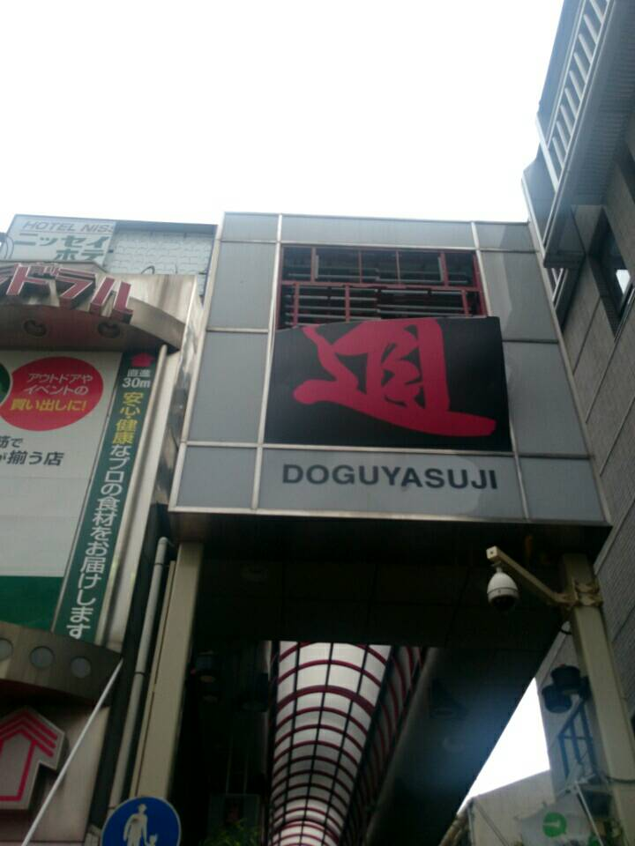
・旭通商店街振興組合（守口市）：アーケードパネルが崩落【写真添付】
